Documento de Arquitetura
Padrões, Frameworks e Componentes (Re)Utilizados no Desenvolvimento

Projeto AmadeusMM
CCTE



Versão 00.01 | segunda-feira, 20 de março de 2006
Responsável: Fernando Antonio Mota Trinta

Histórico de Alterações
Data | Versão | Descrição | CR | Autor
20/3/2006 | 00.01 | Primeira Versão do Documento |  | Fernando Trinta

Lista de Aprovadores
Nome | Cargo

Conteúdo

1. Introdução 7
1.1 Convenções, termos e abreviações. 7
2. Padrões Arquiteturais 8
2.1 Modelo de Componentes 8
2.1.1 Servidor AmadeusMM 8
2.1.2 Middleware AmadeusMM 9
2.1.3 Servidor de Jogos 9
2.1.4 WebSite, MicroMundos e Mídias. 9
2.2 Segurança 9
2.3 Apresentação 9
2.4 Lógica de Negócio 9
2.5 Persistência 10
2.6 Tratamento de Erros 10
2.7 Logging 10
2.8 Controle de Sessão 10
2.9 Controle de Transação 10
2.10 Controle de Concorrência 10
2.11 Integração / Distribuição 10
2.12 Empacotamento 11
3. Frameworks e Componentes 11
3.1 Reuso 11
3.2 Desenvolvimento 11
4. Ferramentas 11
5. Requisitos de Relevância Arquitetural 12
6. Referências 13

Introdução
Este documento compreende as informações pertinentes à arquitetura da plataforma AmadeusMM. Sua elaboração baseou-se nos documentos de requisitos [1] e de casos de uso[2], além de um protótipo construído para um melhor entendimento do domínio da aplicação.
Este documento será utilizado como base para as atividades de acompanhamento, revisão e validação tanto dos respectivos diagramas de classe e componentes, bem como da futura implementação. Deve ser ressaltada a importância deste documento como instrumento unificador da visão de toda a equipe e dos respectivos interessados na arquitetura da plataforma.

Convenções, termos e abreviações.
Esta seção explica o conceito de alguns termos importantes que serão mencionados no decorrer deste documento. Estes termos são descritos na tabela a seguir, estando apresentados por ordem alfabética.
Termo | Descrição
API | Application Programming Interface – qualquer interface que permita um programa usar as facilidades oferecidas por outro.
SGBD | Sistema de Gerenciamento de Banco de Dados
Framework | Arcabouço de suporte no qual outro projeto de software pode ser concebido, a partir de sua extensão.
Hibernate | Componente utilizado para a realização de mapeamento objeto-relacional em aplicações Java.
Middleware | Camada de software utilizada para facilitar a interoperabilidade entre componentes de um software distribuído.

Padrões Arquiteturais
A plataforma AmadeusMM é composta por vários componentes que interagem para o correto funcionamento do sistema, representados na Figura 1 distribuídos em uma topologia cliente-servidor.
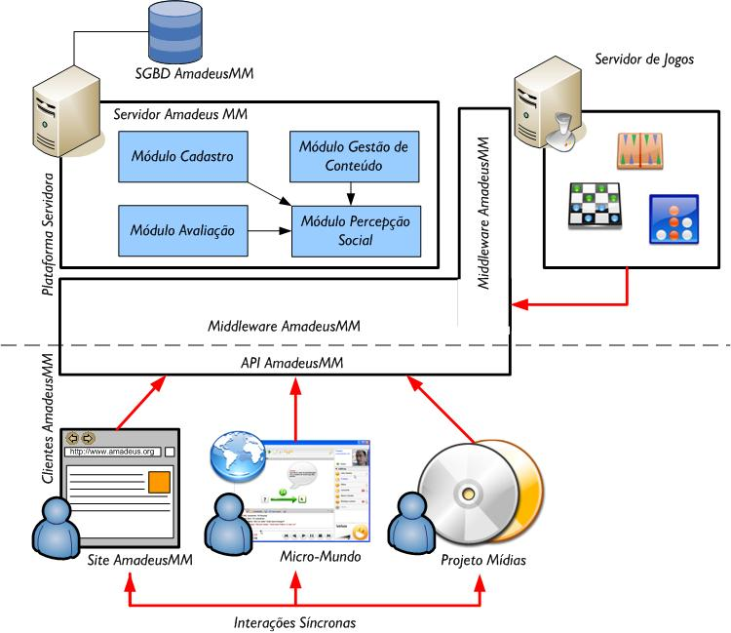
Figura 1 – Arquitetura AmadeusMM

Modelo de Componentes

Servidor AmadeusMM
Componente responsável pela manutenção das informações dos alunos e cursos disponibilizados pelo ambiente. Este componente atua como um centralizador das informações que são armazenadas em SGBD. Internamente, este componente divide-se em vários módulos, com diferentes responsabilidades dentro do sistema. O módulo de cadastro disponibiliza as funcionalidades de manipulação (inserção, remoção, consulta e atualização) de dados dos usuários e cursos do ambiente. O módulo de gestão de conteúdo permite a manipulação dos diversos materiais a serem associados aos cursos existentes. O módulo de avaliação é específico para a criação de testes e tarefas a serem realizadas pelos alunos como critério de aprovação nos cursos realizados. Por fim, o módulo de percepção social contempla as funcionalidades previstas para permitir a introdução do conceito de transparência ou percepção social aos usuários do AmadeusMM. Este conceito indica que os usuários devem ser conscientes de atividades que estejam acontecendo por outros usuários e que sejam relevantes dentro de contexto (usuários presentes que façam o mesmo curso, usuários que estejam realizando a mesma atividade). Maiores informações sobre a idéia de percepção social podem ser encontradas nos documentos [Dissertações]. Devido à necessidade de informações espalhadas nos demais módulos do servidor, o módulo de percepção é dependente dos demais, representado pelas setas de comunicação descritas na Figura 1.

Middleware AmadeusMM
Componente de comunicação entre aplicações clientes e a infra-estrutura servidora do AmadeusMM. As aplicações clientes que solicitam informações da plataforma servidora utilizam uma API, que indicam como as requisições destes clientes devem ser tratadas pela Plataforma AmadeusMM.

Servidor de Jogos
Componente responsável pela hospedagem dos jogos educacionais previstos para o ambiente AmadeusMM. Estes jogos serão criados por projetistas e enviarão informações para o ambiente através do middleware AmadeusMM.

WebSite, MicroMundos e Mídias.
O acesso ao ambiente pode ser realizado de diferentes formas. Primeiramente, o usuário pode utilizar um browser WEB para acessar os cursos e demais funcionalidades do ambiente. Além desta forma, os conceitos de micro mundos e mídias permitem que usuários também utilizem aplicações desktop distribuídas através de programas específicos ou em mídias educativas como CD-ROMs, para acesso ao ambiente. Estas aplicações poderão se comunicar (trocar informações, disparar novos processos) de forma síncrona, permitindo que as ações realizadas em cada aplicação tenham influencia as demais aplicações utilizadas pelo usuário em um dado instante.

Segurança
Para garantir a segurança dos serviços, será utilizado um serviço de Autenticação e Autorização. Esse serviço funciona como ponto único de acesso às informações de permissões e identidade do usuário. Será também utilizada uma política de papéis, definindo claramente o que pode ser realizado pelo usuário de acordo com a idéia de papéis e perfis especificada no documento de requisitos.
O acesso ao ambiente segue a idéia de sessões de uso. Uma sessão é o intervalo de tempo entre a autenticação do usuário e sua desconexão. Os serviços disponíveis a cada usuário serão executados sempre no contexto de uma sessão, permitindo a implementação de políticas de segurança através da verificação de permissões associados aos papéis e perfis existentes.

Apresentação
Como visto na Figura 1, o acesso à plataforma pode ser realizados através de diferentes aplicações. No caso do acesso Web, a plataforma dispõe de uma interface implementada utilizando utilizando JSP e Servlets. No caso de micro mundos e mídias a implementação das interfaces de comunicação é deixada a cargo dos desenvolvedores destas aplicações.

Lógica de Negócio
As lógicas de negócio de cada componente serão implementadas diretamente a partir dos requisitos dos mesmos.

Persistência
A especificação de persistência adotada pela plataforma é a Java Persistence API (JSR 220 [7]). É uma especificação que, a partir de anotações em classes, provê um mapeamento objeto-relacional e uma API de acesso ao contexto de persistência. Particularmente, esta especificação é implementada pelo projeto Hibernate, cuja tecnologia serviu de base para a especificação.

Tratamento de Erros
O tratamento de erros deve seguir o conceito de exceções em Java. De acordo com o tipo das exceções levantadas, estas devem ser tratadas ou repassadas para o componente que requisitou determinada funcionalidade da plataforma. Cada componente define seu conjunto de exceções.

Logging
Para efetuar o logging da plataforma, utilizaremos a API Log4J [8] do projeto Apache. Seguiremos os mesmos níveis e recomendações da documentação (vide Tabela 2).

Nível | Finalidade
INFO | Destacam o fluxo de execução da plataforma. Devem ser utilizadas quando iniciar a execução dos métodos da interface de um serviço.
DEBUG | Oferecem informações mais detalhadas sobre o fluxo de execução. Deve ser utilizado com cautela, em pontos críticos da plataforma.
WARN | Destacam situações possivelmente problemáticas, mas que não impedem o fluxo normal de execução da plataforma.
ERROR | Relatam erros graves na plataforma, que impedem até o fluxo normal, exigindo medidas mais severas.
FATAL | Abortam a execução do serviço ou até mesmo da plataforma.
Tabela 2 – Níveis de informações de logging e respectivas funcionalidades.

Controle de Sessão
O controle de sessões será realizado automaticamente pelo Tomcat, utilizando o conceito de sessões já existentes pela tecnologia de JSP e Servlets.

Controle de Transação
Não está previsto controle de Transação atualmente no projeto.

Controle de Concorrência
O controle a regiões críticas do servidor devem ser controladas através do mecanismo de sincronização Java.

Integração / Distribuição
A versão atual do ambiente prevê que o servidor AmadeusMM seja um componente centalizador. A integração módulos internos deve seguir o padrão de definição de interfaces, com objetivo de minimizar as dependências entre os mesmos. Externamente, os componentes utilizam a API para acesso às funcionalidades do servidor e troca de mensagens entre os demais componentes.

Empacotamento
A plataforma segue a seguinte convenção de pacotes:
- br.ufpe.cin.amadeus – raiz da hierarquia de pacotes; segue a convenção de projetos open-source.
- br.ufpe.cin.amadeus.hibernate – contêm as classes e arquivos de mapeamento das classes entidade utilizada pela plataforma e o SGBD utilizado.
- br.ufpe.cin.amadeus.struts –
- br.ufpe.cin.amadeus.system –
- br.ufpe.cin.amadeus.junit
- br.ufpe.cin.amadeus.util –

Frameworks e Componentes
Nesta seção discutimos alguns dos principais componentes utilizados em nossa plataforma. Tal como especificado no documento de requisitos, utilizaremos apenas componentes de software com licença LGPL ou menos restritiva.

Reuso
- Logging: será utilizado para a realização de logging o Log4J, uma API bastante madura do projeto Apache Jakarta.
- Persistência: o mecanismo de persistência a ser utilizado é o Hibernate, que implementa a especificação Java Persistence API, provendo mapeamentos objetos-relacionais (através de anotações) e uma API para acesso a dados. Este framework já está bem consolidado, embora a versão que implementa a especificação ainda seja beta.

Ferramentas
Segue a lista de ferramentas adotadas no desenvolvimento da plataforma.
- Java Development Kit (JDK) 5.0;
- IDE Eclipse 3.1 – Em conjunto com o plugin Webtools, para desenvolvimento de aplicações Web.
- Apache HTTP Server 2.1;
- Jakarta Tomcat 5.5.9 – é o container de referência para a especificação de Servlets; é integrado ao Eclipse através do Eclipse Webtools Plugin;
- PostgreSQL 8.0.3 – banco de dados de excelente desempenho e fácil configuração.
- Hibernate 3.1 beta 1, Annotations 3.1 beta 4, Entity Manager 3.1 beta 1 – mapeamento objeto-relacional em conformidade com a especificação JSR 220 [6], persistência transparente, bom desempenho, experiência de uso (inclusive C.E.S.A.R.) e integração com PostgresSQL.
- WinCVS/LinCVS – sugestão do C.E.S.A.R.; maturidade e suporte do próprio C.E.S.A.R.
- Bugzilla – Para o acompanhamento de erros de implementação do sistema, e direcionamento das medidas de soluações a tais problemas.

Requisitos de Relevância Arquitetural
Diagramas de classe utilizados.

Referências

- Documento de Requisitos – Projeto AMADEUSMM; Maio/2006;
- Documento de Casos de Uso – Projeto AMADEUSMM; Maio/2006;
- Jakarta Tomcat Connector – http://jakarta.apache.org/tomcat/connectors-doc/howto/index.html
- Hibernate – http://www.hibernate.org
- Apache Log4J – http://logging.apache.org/log4j

